ЛИСТ СОГЛАСОВАНИЯ
Вид (распоряжение, постановление) и заголовок проекта документа постановление «Об отмене Постановления администрации Гайнского муниципального округа Пермского края № 329 от 23.04.2021 «Об утверждении Положения о деятельности межведомственной комиссии по отбору кандидатов на присуждение стипендии «Юные дарования»
Руководитель структурного подразделения
администрации округа, других учреждений
и организаций, представляющих проект и.о.начальника Гайнского управления образования__Н.Л.Анфалова___________________________________________________
(должность, инициалы, фамилия, личная подпись, дата)
Должность руководителя,  наименование организации | Инициалы,  фамилия | Дата поступления  проекта, подпись | Замечания, предложения | Личная подпись, дата
Заместитель главы по социальной и внутренней политике | Л.М.Цырдя
И.о.начальника Гайнского управления образования | Н.Л.Анфалова
Ведущий специалист-юрист | Базуева Д.Н.

Распоряжение, постановление направить:
Орготдел в электронном виде (если документ по основной деятельности) | - | 1
Прокуратура (если документ по основной деятельности) | -
Управление образования | - | 1

Всего______ экз.
Получено для отправки

дата, личная подпись

Направлено по списку _____________________
дата, личная подпись

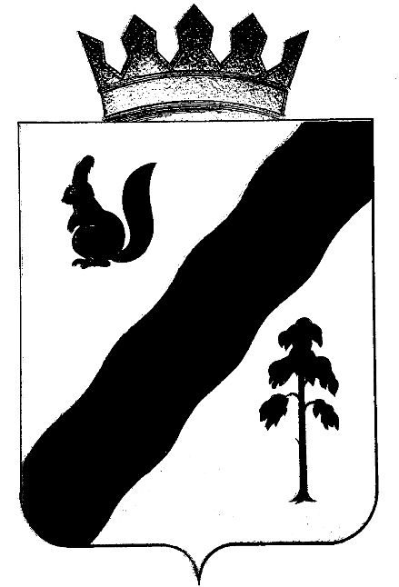

ПОСТАНОВЛЕНИЕ

АДМИНИСТРАЦИи ГАЙНСКОГО МУНИЦИПАЛЬНОГО округа Пермского края

05.03.2022 |  | № | 184
Об отмене постановления администрации Гайнского муниципального округа Пермского края № 329 от 23.04.2021 «Об утверждении Положения о деятельности межведомственной комиссии по отбору кандидатов на присуждение стипендии
«Юные дарования»

В целях приведения в соответствие действующим муниципальным нормативно-правовым актам администрация Гайнского муниципального округа Пермского края
ПОСТАНОВЛЯЕТ:
1. Считать утратившим силу постановление администрации Гайнского муниципального округа Пермского края от 23.04.2021 № 329 «Об утверждении Положения о деятельности межведомственной комиссии по отбору кандидатов на присуждение стипендии «Юные дарования».

2. Постановление вступает в силу с момента подписания и подлежит размещению на официальном сайте Гайнского муниципального округа.
3. Контроль исполнения постановления возложить на и.о. начальника управления образования администрации Гайнского муниципального округа Н.Л.Анфалову.

И.о. главы муниципального округа-
главы администрации Гайнского
муниципального округа Л.М.Цырдя

